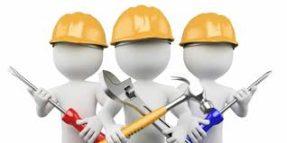

Onderhouden gebouwen, terreinen en machines

Opleiding: Vakbekwaam medewerker teelt
Crebo: 25536
Periode: 7

Kerntaken en werkprocessen

Kerntaken:
B1-K1 Zorgdragen voor het product
P5-K1 Telen product en gewas

Werkprocessen:
B1-K1-W2 Draagt zorg voor machines, apparatuur en technische installaties
B1-K1-W3 Draagt zorg voor bedrijfsgebouwen en terreinen
B1-K1-W4 Draagt zorg voor informatie in de keten
P5-K1-W3 Begeleidt medewerkers op vaktechnisch gebied

Complexiteit: | ☐ | Starter
 | ☒ | Geoefend
 | ☐ | Gevorderd
 | ☐ | Streefniveau
Uitvoering: | ☒ | Individueel
 | ☒ | In groepen van maximaal 3 personen
Plaats: | ☒ | Op school
 | ☒ | In de beroepspraktijk

Beroepssituatie
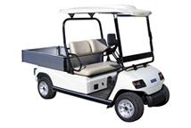
Plantentelers werken steeds meer met machines. De machines in het bedrijf hebben onderhoud nodig. Het is daarom belangrijk dat je zorg draagt voor de relevante machines, apparatuur en installaties.

Je maakt ze gebruiksklaar en/of houdt ze draaiende. Je checkt de instellingen en controleert de omgevingsfactoren. Je controleert machines, apparatuur en installaties en signaleert mankementen en technische storingen.

Zo nodig verhelp je deze direct. Je pleegt noodzakelijk routinematig onderhoud. Je meldt eventuele afwijkingen aan je leidinggevende.

Op deze manier zorg je dat de machines op je bedrijf goed draaien.

Doelen van de opdracht
Je kunt apparatuur snel en vakkundig gebruiksklaar maken en/of houdt deze draaiende
Je hebt technisch inzicht bij onderhoud en kan mankementen verhelpen
Je kunt machines controleren volgens voorschrift
Je kunt afwijkingen vroegtijdig signaleren en meldt deze zo nodig direct aan je leidinggevende.
Je kunt veilig, en volgens de wet- en bedrijfsrichtlijnen werken



Opdracht
Werkwijze
Voorbereiden
Ter voorbereiding van de opdracht ga je het volgende doen:
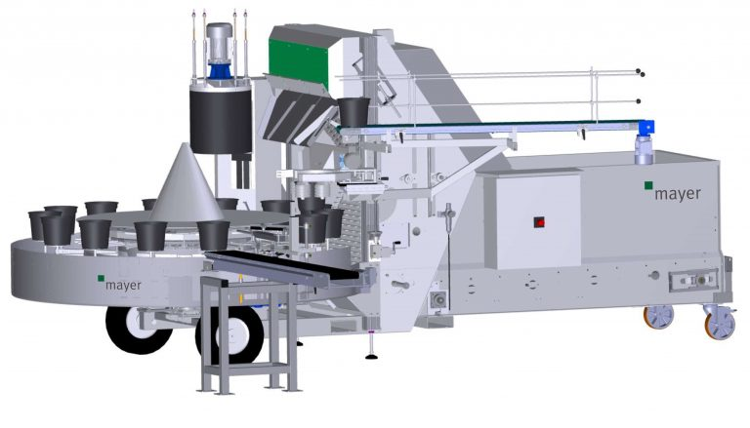
- Je gaat een afspraak maken met de beheerder van de kas of met je BPV begeleider. (Je gaat met hem een datum en tijd afspreken wanneer je onderhoud kunt doen aan verschillende machines. Je bespreekt ook welk onderhoud je moet gaan doen en aan welke machines).
- Je gaat je verdiepen in het onderhoud dat je moet uitvoeren. Je maakt een plan van aanpak. Dit moet worden goedgekeurd voor je met het onderhoud mag beginnen.
- Je gaat een start maken met je PowerPoint die je aan het eind van deze periode gaat presenteren.

Uitvoeren
Je gaat het onderhoud aan een machine uitvoeren. De onderdelen die voor kunnen komen zijn:
- Afstellen oppotmachine/plantmachine
- Waterleidingen nakijken en onderhouden
- BOK controle uitvoeren
- Smeren van draaiende delen
- Eventuele andere werkzaamheden in de kas

- EC of pH meter ijken

De presentatie moet minimaal de volgende onderdelen bevatten:
- Voorpagina
- Korte uitleg over je BPV bedrijf
- Korte uitleg over de machine
- Plan van aanpak
- Fotoreportage van het uitgevoerde werk (werkinstructie)
- Onderdelen die goed gingen
- Ontwikkelpunten
- Zelfevaluatie

Afronden
Je geeft een presentatie aan de klas over het uitgevoerde werk.

Resultaten
Producteisen
Aan het eind van elke opdracht lever je het volgende op:
- Plan van aanpak
- Presentatie

Proceseisen
Tijdens het proces overleg je regelmatig met de docent en de beheerder van de kas.

Hulpmiddelen en bronnen

De bronnen die je kunnen helpen bij de opdracht:
- Verzamelarrangement
- BPV begeleider
- Docent plantenteelt
- Beheerder van de kas
- Docent techniek

